初识Git
Git是一款分布式版本控制系统，有别于CVS和SVN等集中式版本控制系统，Git可以让研发团队更加高效地协同工作、提高生产率。
$ diff -u hello world | less –N //-u使得差异输出中带有上下文,-N添加行号
1 --- hello 2010-09-21 17:45:33.551610940 +0800
2 +++ world 2010-09-21 17:44:46.343610465 +0800
3 @@ -1,4 +1,4 @@
4 -应该杜绝文章中的错别子。
5 +应该杜绝文章中的错别字。
6
7 但是无论使用
8 * 全拼，双拼
9 @@ -6,6 +6,7 @@
10
11 是人就有可能犯错，软件更是如此。
12
13 -犯了错，就要扣工资！
14 -
15 改正的成本可能会很高。
16 +
17 +但是“只要眼球足够多，所有Bug都好捉”，
18 +这就是开源的哲学之一。
上面的差异文件，可以这么理解：
- 第1、2行作为差异文件的文件头，分别记录了用于比较的原始文件和目标文件的文件名及时间戳。第1行以三个减号（---）开始，记录原始文件的文件名和时间戳，而第2行以三个加号（+++）开始，记录的是目标文件的文件名及时间戳。
- 在比较内容中，以减号（-）开始的行是只出现在原始文件中的行，而在目标文件中不存在，即被删除的内容。例如：第4、13、14行。
- 在比较内容中，以加号（+）开始的行是只出现在目标文件中的行，而在原始文件中不存在，即新增加的内容。例如：第5、16-18行。
- 在比较内容中，以空格开始的行，是在原始文件和目标文件中都出现的行，用于上下文参考。例如：第6-8、10-12、15行。
- 第3-8行是第一个差异小节。每个差异小节以一行定位语句开始。第3行就是一条差异定位语句，其前后分别用两个@进行标识。
- 第3行定位语句中-1,4的含义是：本差异小节的内容相当于原始文件的从第1行开始的4行。不妨计算一下，第4、6、7、8行是原始文件中的内容，加起来刚好是4行。
- 第3行定位语句中+1,4的含义是：本差异小节的内容相当于目标文件的从第1行开始的4行。第5、6、7、8行是目标文件中的内容，加起来刚好是4行。
- 第9-18行是第二个差异小节。第9行是一条定位语句。
- 第9行定位语句中-6,6的含义是：本差异小节的内容相当于原始文件的从第6行开始的6行。统计一下，第10-15行是原始文件中的内容，加起来刚好是6行。
- 第9行定位语句中+6,7的含义是：本差异小节的内容相当于目标文件的从第6行开始的7行。第10-12、15-18行是目标文件中的内容，加起来刚好是7行。
- 命令diff是基于行比较，所以即便只修改了一个字，也显示为一整行的修改（参见差异文件第4、5行）。Git对diff进行了扩展，提供一种逐词比较的差异比较方法
恢复目标文件（world）：
$ cp hello world
$ patch world < diff.txt
恢复原始文件（hello）:
$ cp world hello
$ patch -R hello < diff.txt

CVS——开启版本控制大爆发
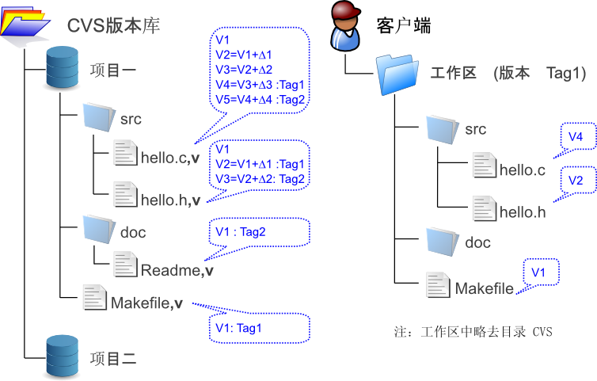

SVN——集中式版本控制集大成者

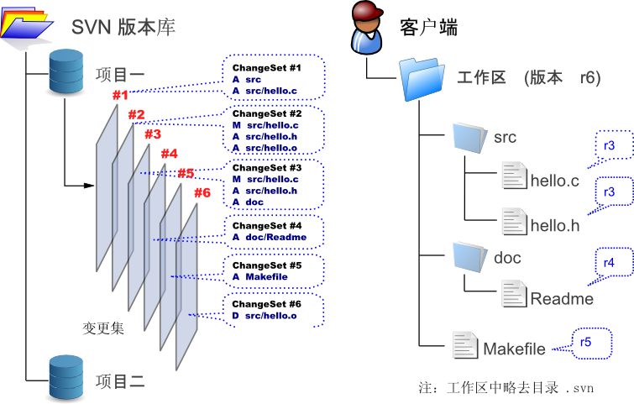

Git——Linus的第二个伟大作品
安全性强。
分布式。
No delta, 全量提交。
提交的父子关系和分支。
DAG。提交

爱上Git的理由

每日的工作备份
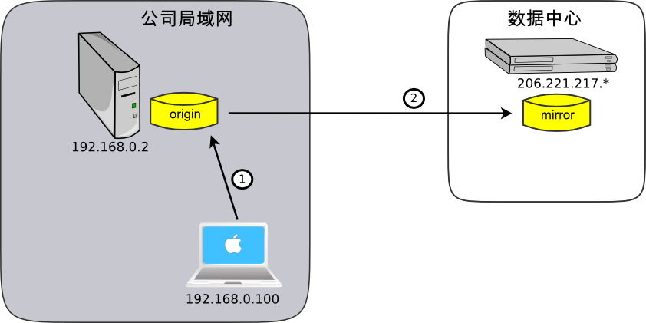
$ git add -u # 如果创建了新文件，可以执行 git add -i 命令。
$ git commit
$ git push //1 、2

2. 异地协同工作

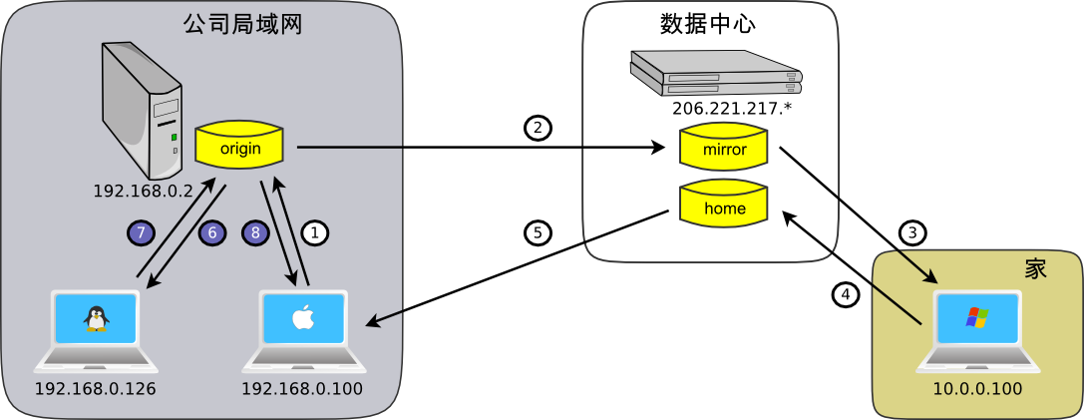

$ git pull mirror master //3
$ git push home //4
$ git pull home master //5
$ git pull //6
$ git push //7
$ git pull //8

3.现场版本控制: 就是在客户现场或在产品部署的现场，进行源代码的修改，并在修改过程中进行版本控制，以便在完成修改后能够将修改结果甚至修改过程一并带走，并能够将修改结果合并至项目对应的代码库中。
SVN的解决方案:
$ svnadmin create /path/to/repos/project1
$ svn checkout file:///path/to/repos/project1 .
$ svn add *
$ svn ci -m "initialized"
$ svn ci
$ svn diff -r1 > hacks.patch

$ svnadmin dump --incremental -r2:HEAD \
/path/to/repos/project1/ > hacks.dump
Git的解决方案:
$ git init
$ git add -A
$ git commit -m "initialized"
$ git tag v1

$ git commit –a

$ git format-patch v1..HEAD

0001-Fix-typo-help-to-help.patch
0002-Add-I18N-support.patch
0003-Translate-for-Chinese.patch

$ git send-email *.patch

4. 避免引入辅助目录
SVN要在工作区的每一个子目录下都创建.svn目录，CVS要在工作区的每一个子目录下都创建CVS目录。（搜索影响、暴露隐私）
Git只在工作区的顶级目录下创建名为.git的目录（版本库目录）。

5. 重写提交说明
SVN的解决方案：$ svn ps --revprop -r <REV> svn:log "new log message..." //即使SVN管理员启用了允许更改提交说明的设置，修改提交说明也还是挺复杂的
Git的解决方案:
$ git commit –amend
|
$ git rebase -i <commit-id>^ //变基操作

6. 想吃后悔药
提交数据时，不小心检入了个，不应该检入的大文件winxp.img，到服务器端版本库。后悔：
SVN的解决方案：
向管理员坦白：请管理员：
svnadmin dump 整个版本库
svndumpfilter 大文件
svnadmin load 重建版本库
Git的解决方案：
不必去乞求管理员，因为使用Git，每个人都是管理员。
$ git rm --cached winxp.img
$ git commit –amend
|
$ git rebase -i <commit-id>^

7. 更好用的提交列表
svn changelist来实现。
Git通过提交暂存区实现对提交内容的定制.

8. 更好的差异比较
支持对二进制文件的差异比较, 还支持在一行内逐字比较的方式。

9. 工作进度保存
SVN:
$ svn diff > /path/to/saved/patch.file
$ svn revert -R
$ svn switch <new_branch>

$ svn switch <original_branch>
$ patch -p1 < /path/to/saved/patch.file

GIT:
$ git stash
$ git checkout <new_branch>

$ git checkout <orignal_branch>
$ git stash pop

10. 代理SVN提交实现移动式办公
$ git svn clone <svn_repos_url>
$git commit
$ git svn fetch
$ git svn rebase
$ git svn dcommit

11. 无处不在的分页器
$ svn log | less
git默认使用less命令（less -FRSX）进行分页。
分页器中常用的热键(vi风格)：
- 字母q：退出分页器。
- 字母h：显示分页器帮助。
- 按空格下翻一页，按字母 b 上翻一页。
- 字母d和u：分别代表向下翻动半页和向上翻动半页。
- 字母j和k：分别代表向上翻一行和向下翻一行。
- 如果行太长被截断，可以用左箭头和右箭头使得窗口内容左右滚动。
- 输入/pattern：向下寻找和pattern匹配的内容。
- 输入?pattern：向上寻找和pattern匹配的内容。
- 字母n或N：代表向前或向后继续寻找。
- 字母g：跳到第一行；字母G：跳到最后一行；输入数字再加字母g：则跳转到对应的行。
- 输入!<command>：可以执行Shell命令。
分页配置：
- $ git -p status
- $ git config --global pager.status true
折行配置：
- $ export LESS=FRX
- $ git config --global core.pager 'less -+$LESS -FRX'

12. 快
Git在版本库克隆及与版本库同步的时候，能够实时地显示完成的进度，Git的智能协议源自于会话过程中在客户端和服务器端各自启用了一个会话的角色，按需传输以及获取进度。

